02. Valve Trouble Shooting Guide
고장 증상-원인-조치 중심 RAG 핵심 지식문서
작성 목적: 2주차 데이터 정제 및 분석 결과를 3주차 Vector DB 구축과 RAG 구현에 연결하기 위한 제출용 산출물

1. 활용 목적
Trouble Shooting Guide는 RAG 검색에서 가장 직접적으로 활용되는 문서이다. 사용자가 “RMS가 높고 고주파 Peak가 있습니다”와 같이 질문하면, 본 문서의 증상-원인-조치 구조가 검색되어 LLM 답변의 근거가 된다.

Seat Leakage
구분 | 내용
대표 증상 | RMS 증가, 고주파 누설음, 압력 저하
가능 원인 | Seat 마모, 이물질 유입, 디스크 손상
권장 조치 | 배관 격리 → 압력 제거 → 밸브 분해 → Seat 점검/세척 → 필요 시 교체 → 재조립 → Leak Test
RAG 검색 키워드 | Seat Leakage, RMS, FFT Peak, valve noise, maintenance

Packing Leakage
구분 | 내용
대표 증상 | Stem 부위 누설, Centroid 증가, 미세 누설음
가능 원인 | Packing 노화, Gland 체결력 부족, Stem 표면 손상
권장 조치 | Gland 체결 토크 확인 → Packing 교체 → Stem 표면 검사 → 재측정
RAG 검색 키워드 | Packing Leakage, RMS, FFT Peak, valve noise, maintenance

Cavitation
구분 | 내용
대표 증상 | 자갈 튀는 소리, FFT Peak 증가, 진동 증가
가능 원인 | 과도한 압력강하, 밸브 개도 조건 부적절, 유속 과다
권장 조치 | 운전압력/개도 조건 조정 → 밸브 선정 재검토 → 배관 조건 확인
RAG 검색 키워드 | Cavitation, RMS, FFT Peak, valve noise, maintenance

Bearing 또는 Actuator Wear
구분 | 내용
대표 증상 | 주기적 충격음, 반복 Peak 발생, Crest Factor 증가
가능 원인 | 베어링 마모, 기어 백래시, 윤활 부족
권장 조치 | 윤활 상태 확인 → 기어/베어링 점검 → 마모품 교체
RAG 검색 키워드 | Bearing 또는 Actuator Wear, RMS, FFT Peak, valve noise, maintenance

Loose Fastener / Mounting Issue
구분 | 내용
대표 증상 | 저주파 진동 증가, 구조물 공진, 반복 충격
가능 원인 | 체결 불량, 지지대 느슨함, 배관 Support 문제
권장 조치 | 볼트 체결 확인 → Support 보강 → 재측정
RAG 검색 키워드 | Loose Fastener / Mounting Issue, RMS, FFT Peak, valve noise, maintenance

Foreign Object / Debris
구분 | 내용
대표 증상 | 간헐적 충격음, 불규칙 Peak
가능 원인 | 이물질 유입, 필터 파손
권장 조치 | 라인 Flush → Strainer 확인 → 내부 세척
RAG 검색 키워드 | Foreign Object / Debris, RMS, FFT Peak, valve noise, maintenance

2. 증상 기반 빠른 판정표
관측 증상 | 우선 의심 고장 | 확인 Feature | 초기 조치
RMS 단독 증가 | 누설 또는 충격음 증가 | RMS, Peak | 재측정 후 누설 확인
Dominant Frequency 급증 | 충격/마찰/구조 진동 | FFT Peak | 체결부 및 지지대 점검
Spectral Centroid 증가 | 고주파 누설 | Centroid, MFCC | Packing/Seat 점검
RMS+Centroid 동시 증가 | 미세누설 가능성 | RMS, Centroid | Leak Test, 운전조건 확인
Crest Factor 증가 | 충격성 이상음 | Peak, Crest Factor | Actuator/Bearing 점검

3. 상태별 의사결정 규칙
판정 | 조건 | 권장 의사결정
NORMAL | 모든 Feature가 μ+1σ 이하 | 정상 운전, 추세 기록
WARNING | 1개 이상 μ+1σ 초과 | 동일 조건에서 재측정, 모니터링 주기 단축
ALERT | 1개 이상 μ+2σ 초과 | 계획정비 및 부품 준비
DANGER | 1개 이상 μ+3σ 초과 | 안전조치 후 즉시 점검/정비

그림 1. Frequency Band Energy Distribution
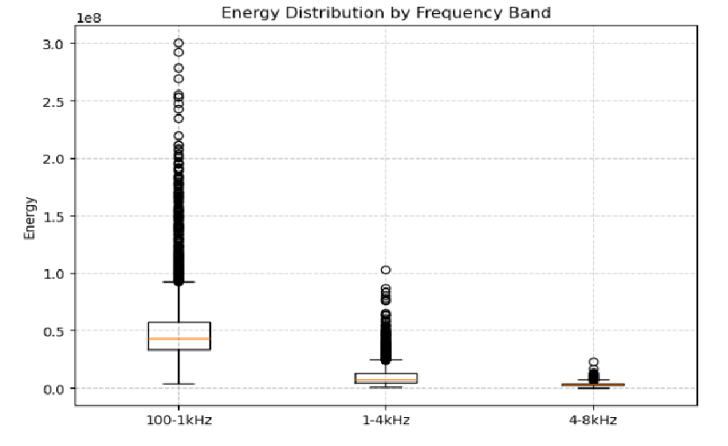

그림 2. FFT Spectrum
